Actividades Sugeridas
OBJETIVO DE APRENDIZAJE OA_17 | DESCRIPCIÓN DE LA ACTIVIDAD
Escribir, revisar y editar sus textos para satisfacer un propósito y transmitir sus ideas con claridad. durante este proceso:  > organizan las ideas en párrafos separados con punto aparte  > utilizan conectores apropiados  > emplean un vocabulario preciso y variado  > adecuan el registro al propósito del texto y al destinatario  > mejoran la redacción del texto a partir de sugerencias de los pares y el docente  > corrigen la ortografía y la presentación | 1.  Ordenar las ideas con conectores  Antes de que comiencen a escribir su relato, el docente muestra a los alumnos una serie de conectores y los anota en la pizarra, por categorías, como se muestran en el cuadro. Les indica que en su texto deben usar al menos uno de cada grupo para organizar las ideas. A continuación se ofrece un modelo que sirve para ayudarlos a estructurar su escritura:  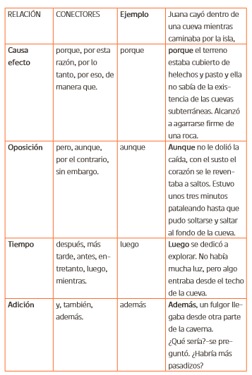  A partir de esta tabla, el docente pide a los estudiantes que realicen las siguientes actividades:  > Reescribir la misma historia que aparece en la tabla utilizando conectores distintos a los del ejemplo (si es necesario, deberán reordenar o agregar algunas oraciones, de manera que el relato tenga sentido).  > Incorporar en sus propios relatos los conectores que aparecen en la tabla.

